实验七 Python聚类决策树训练与预测

一、实验基本原理
运用Jupyter notebook平台编写实例Python决策树构建、训练、可视化及预测程序。
二、实验目的
1、掌握决策树的基本原理并理解监督学习的基本思想。
2、掌握Python实现决策树的方法。
三、具体要求
1、利用Python实现决策树，构建分类模型。
2、编写代码，调试程序，完成实验报告。
四、实验环境
1、Windows 10电脑一台。
2、Python、Jupyter notebook平台。
五、实验内容
实例1：基于ONE-HOT编码的银行贷款决策树
基于sklearn库和ONE-HOT编码的决策树，并实现可视化。
要求：
（1）使用pandas读取银行贷款信息数据集。
（2）使用DictVectorizer做数据处理，实现输入特征向量化。
（3）利用sklearn库构建决策树并开展训练。
（4）利用pydotplus库完成决策树可视化。
数据示例：（年龄，收入水平，有固定收入，VIP，贷款）
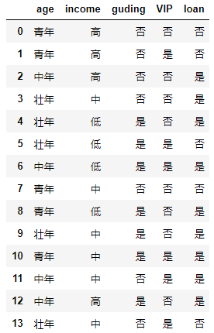
输出示例：
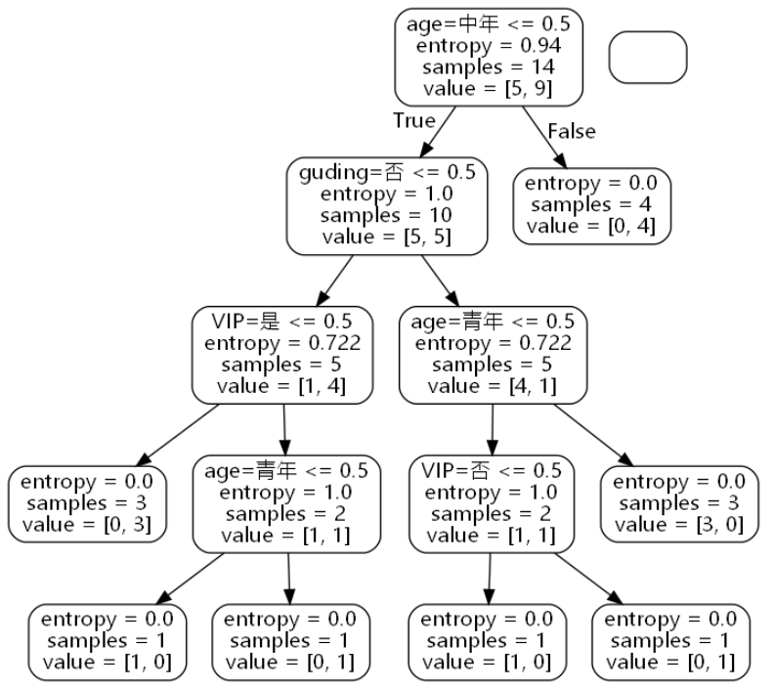
图1 基于ONE-HOT编码的决策树
六、思考题
思考1：基于特征数字化的银行贷款决策树
要求：
（1）利用pandas导入特征数字化的银行贷款数据集，查看并分析数据内容。
（2）参照实例1完成决策树的构建和训练。
（3）利用pydotplus库完成决策树可视化。
（4）观察特征数字化和特征向量化对决策树的影响。
数据集示例：
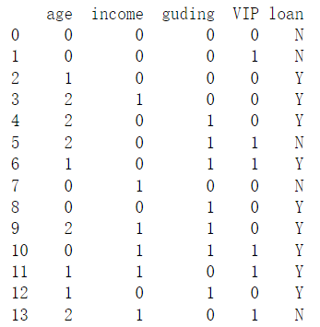
输出示例：
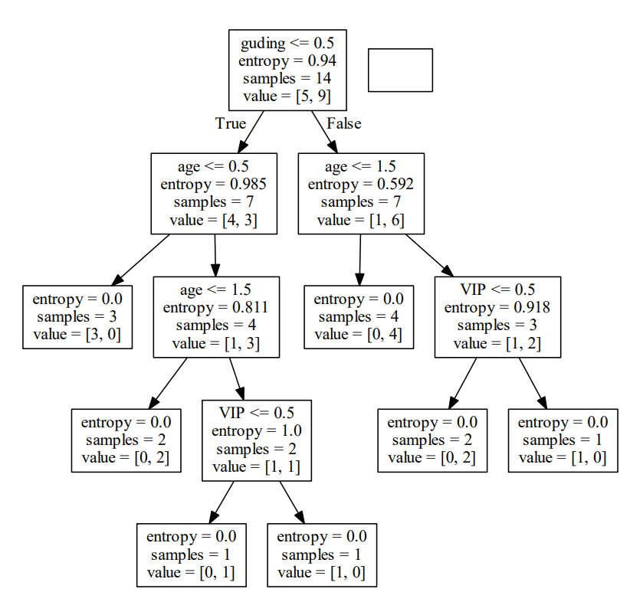
图2 基于特征数字化的决策树

七、实验报告要求
按照实验报告模板，提交PDF实验报告，包括实验目的、实验原理、输出结果、遇到的困难和解决办法、心得体会等。

